Әлки районы: газүткәргечләр өйгә кадәр бушлай төзелә
​​​​​​​ Табигый газүткәргечләрне өйгә кадәр (җир биләмәсенә чаклы) бушлай сузу буенча федераль программа эшли.
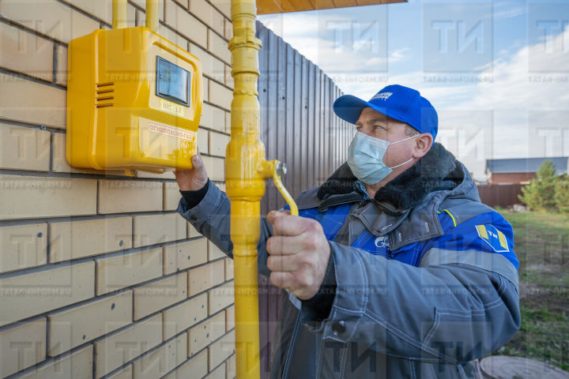
Районда яшәүчеләрнең 98 процентына өйләренә газүткәргечләр сузылган инде. Яңа төзелгән өйләргә, урамнарга газ торбалары сузу өчен йорт хуҗалары район газ эксплуатацияләү хезмәтенә (РЭГС) язма заявка калдырырга тиешләр. Бу эшне алдан башкару мөһим. Чөнки һәр заявканың каралу вакыты да бар. Заявка бирүчедән җир участогыннан файдалану хокукын раслаган документы һәм өйнең рәсми кәгазен алып килү сорала. Бүгенгә район газ эксплуатацияләү хезмәтенә ике гаиләдән шундый заявка кергән. Моннан тыш 2022 елда районда 16 объектны газга тоташтыру планга кертелгән.

